**Департамент освіти і науки Київської обласної державної адміністрації**

**КНЗ КОР «Київський обласний інститут післядипломної освіти педагогічних кадрів»**

**Іванківська ЗОШ І-ІІІ ступенів Бориспільської міської ТГ**

**Обласний майстер-клас**

**для вчителів суспільствознавчих предметів**

**з теми «Формування громадянської та соціальної компетентностей учнів на уроках правознавства»**

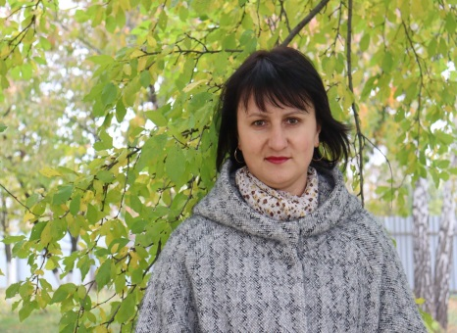

|  |
| --- |
| ***Керівник***: **Чабан Світлана Миколаївна**, учитель  історії,  правознавства та громадянської освітиІванківської ЗОШ І-ІІІ ступенів Бориспільської міської ТГ Бориспільського району |

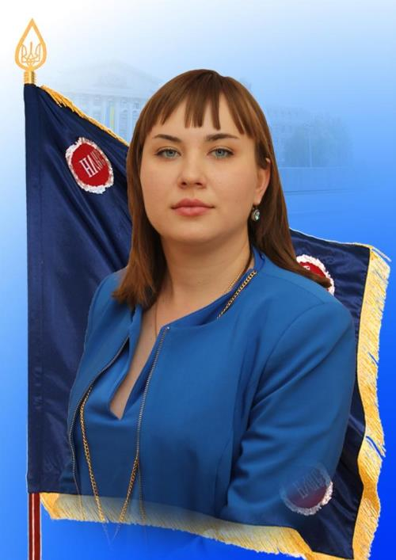

|  |
| --- |
| **Координатор:**  **Тіщенко Анна Володимирівна**, методист відділу суспільствознавчих предметів КНЗ КОР «Київський обласний інститут післядипломної освіти педагогічних кадрів» |

**Основні питання роботи майстер-класу:**

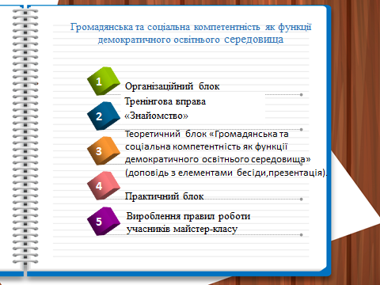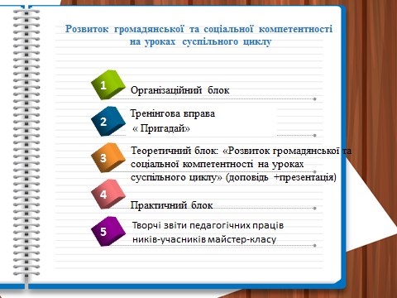 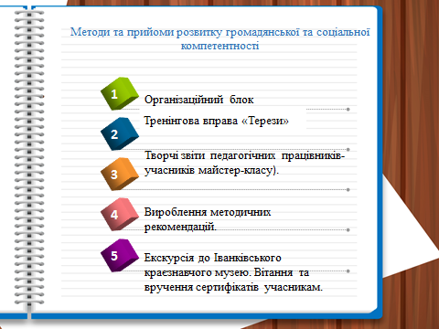

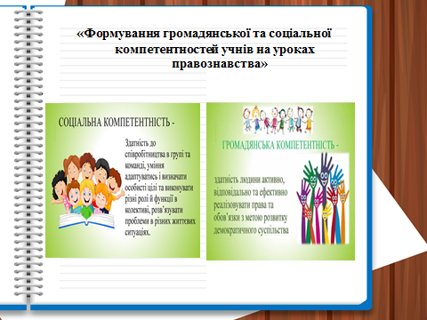

***Шановні учасники обласного майстер-класу!***

**18 листопада 2021 року** для вчителів суспільствознавчих предметів відбудеться перше заняття обласного майстер-класу **Чабан Світлани Миколаївни**, учителя  історії, правознавства та громадянської освіти Іванківської ЗОШ І-ІІІ ступенів Бориспільської міської ТГ *(на базі Іванківської ЗОШ).*

**Адреса проведення заходу:**Іванківська ЗОШ,

вул. Центральна,2 с.Іванків, Бориспільський р-н, Київської обл.

**Початок заняття:** **10.00**

**Доїзд:** їхати з Києва від станції метро **«Харківська»** маршрутним таксі «Київ-Бориспіль»

№ 317 (до кінцевої зупинки ) потім пройти 5 хв до зупинки «Автовокзал», їхати автобусом № 8 (о 9.30) до кінцевої зупинки у с. Іванкові.

*Інші можливі варіанти доїзду з’ясовувати індивідуально.*

**Контактні телефони:**

**0673174103** – *Чабан Світлана Миколаївна,* керівник майстер-класу,

**0960750413** – *Тіщенко Анна Володимирівна*, координатор майстер-класу

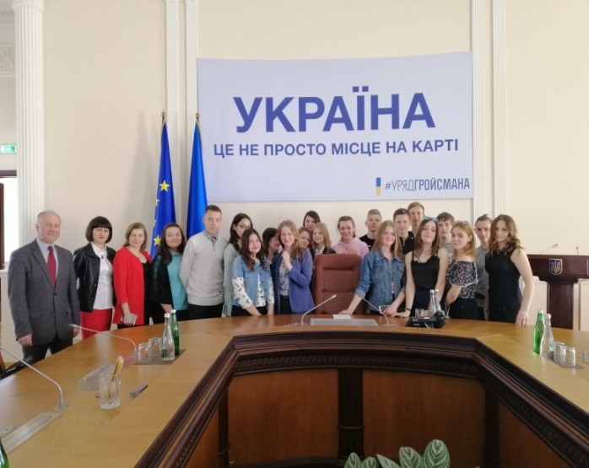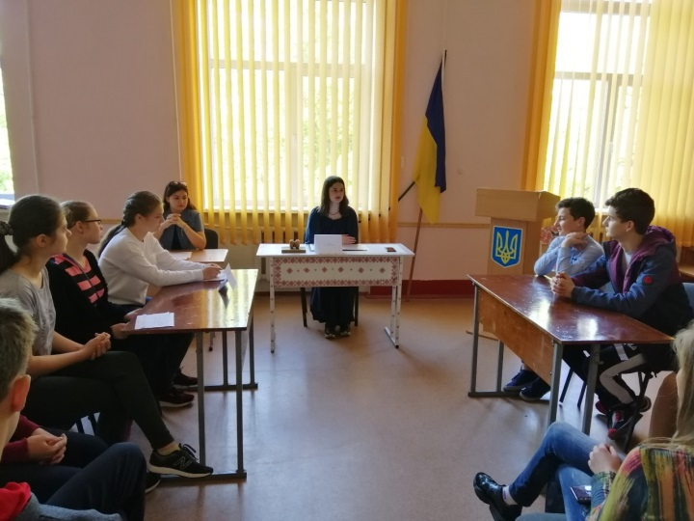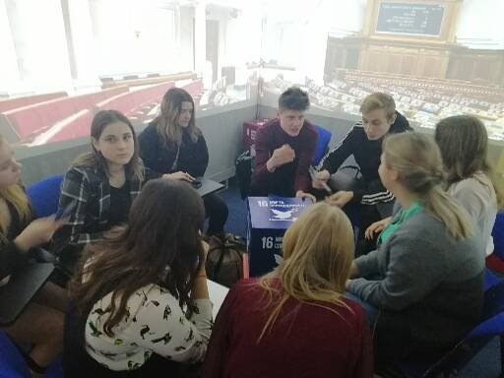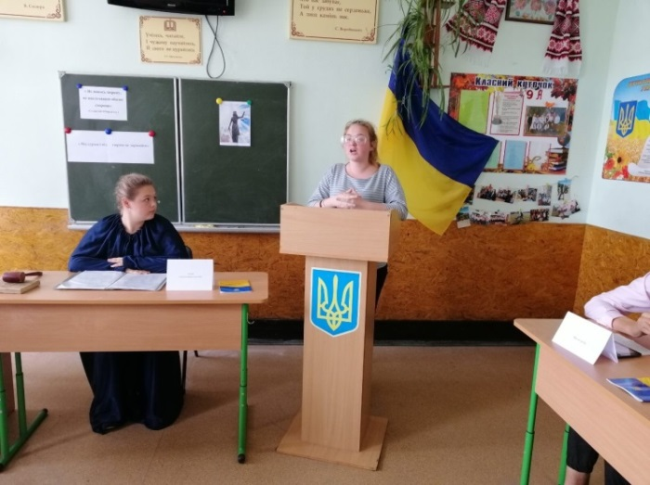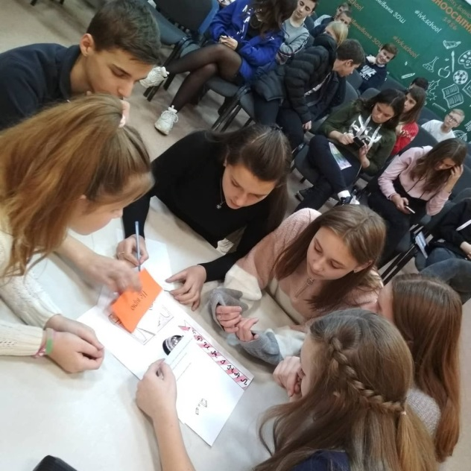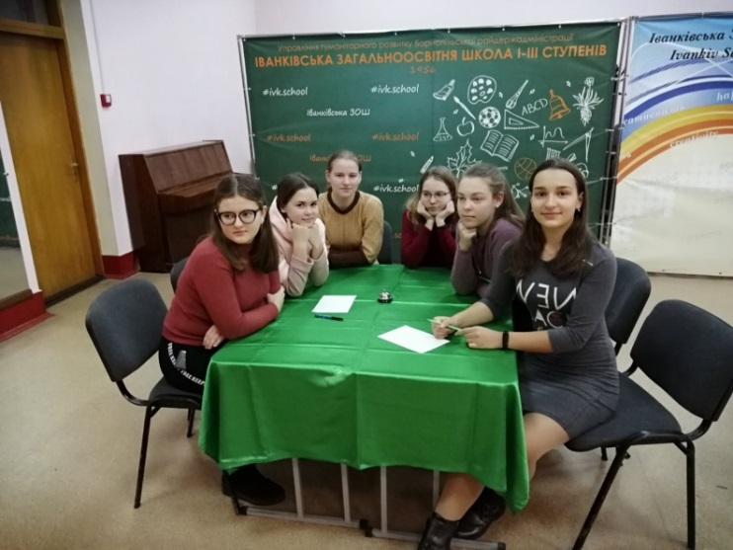

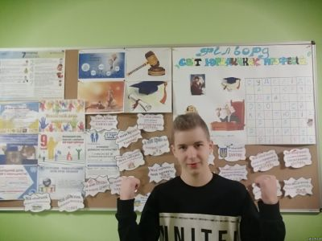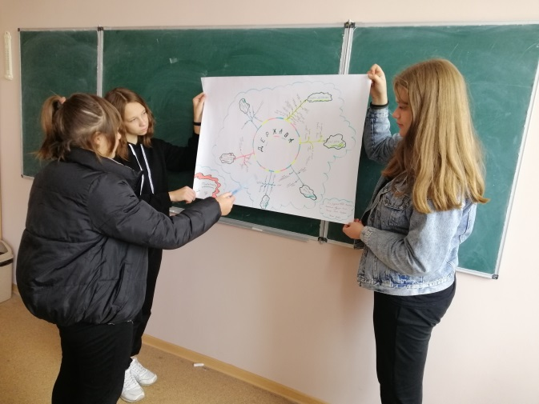

|  |  |  |  |  |  |  |  |
| --- | --- | --- | --- | --- | --- | --- | --- |
| **Список** учасників обласного майстер-класу*Чабан Світлани Миколаївни,* учителя історії та основ правознавстваІванківської ЗОШ Бориспільської міської ради,із теми «Формування громадянської та соціальної компетентностей учнів на уроках основ правознавства» *для вчителів історії, основ правознавства та громадянської освіти* | | | | | | | |
| **№** | **Район, громада** | **ПІБ** | **Заклад освіти** | **Посада** | **Відвідування** | | |
| **1зан.**  **18.11.**  **2021** | **2зан.** | **3 зан.** |
|  | Білоцерківський район, Білоцерківська ТГ | Тіщенко Анна Володимирівна | КНЗ КОР «Київський обласний інститут післядипломної освіти педагогічних кадрів» | методист відділу суспільствознавчих предметів |  |  |  |
|  | Бориспільський район Бориспільська міська ТГ | Чабан Світлана Миколаївна | Іванківська ЗОШ І-ІІІ ступенів | Вчитель історії та правознавства, громадянської освіти |  |  |  |
|  | Обухівський район, Васильківська  міська  ТГ | Селіванов Василь Вікторович | Опорний заклад освіти Навчально-виховний комплекс «Загальноосвітня школа І-ІІІ ступенів – Дошкільний навчальний заклад» №4 | Вчитель історії та правознавства, громадянської освіти |  |  |  |
|  | Бориспільський район Студениківська сільська ТГ | Корнієнко Роман Феліксович | Переяславське  НВО «ЗЗСО І-ІІ ст.-ЗДО» | Вч.історії та правознавства |  |  |  |
|  | Бориспільський район Бориспільська міська ТГ | Дьяченко Галина Петрівна | Бориспільська ЗОШ І-ІІІ ступенів № 6 | Вчитель історії та правознавства |  |  |  |
|  | Бориспільський р-н, Пристолична сільська ТГ | Тетьора Євген Олександрович | Дударківська ЗОШ І-ІІІ ступенів | Вчитель суспільствознавчих предметі |  |  |  |
|  | Бориспільський район Вороньківська сільська ТГ | Бриль Людмила Миколаївна | Мирненська ЗОШ І-ІІІ ступенів | вчитель історії та правознавства |  |  |  |
|  | Бориспільський район Бориспільська міська ТГ | Угро Лідія Миколаївна | Іванківська ЗОШ І-ІІІ ступенів | Вчитель історії та правознавства |  |  |  |
|  | Бориспільський район Бориспільська міська ТГ | Білоножко Валентина Андріївна | Сеньківська ЗОШ I-III ступенів | Вчитель історії, правознавства |  |  |  |
|  | Бориспільський район Бориспільська міська ТГ | Федорченко Ірина Миколаївна | Бориспільська загальноосвітня школа І-ІІІ ступенів № 6 | Вчитель історії |  |  |  |
|  | Бориспільський район Бориспільська міська ТГ | Курінна Вікторія Андріївна. | Глибоцька ЗОШ І-ІІІ ступенів | Вчитель історії, правознавства та громадянської освіти |  |  |  |
|  | Бориспільський район Бориспільська міська ТГ | Шевчук Надія Володимирівна | Бориспільська загальноосвітня школа І-ІІІ ступенів № 3 | Вчитель історії, правознавства |  |  |  |
|  | Обухівський район  Кагарлицька міська ТГ | Шепелявенко Тамара Григорівна | КЗ КМР "Ставівська загальноосвітня школа І-ІІІ ступенів" | Вчитель історії, правознавства та громадянської освіти |  |  |  |
|  | Бориспільський район Бориспільська міська ТГ | Гучко Андрій Михайлович | Бориспільська загальноосвітня школа І-ІІІ ступенів №7 | Заступник директора з НВР,вчитель історії та права |  |  |  |
|  | Бориспільський район Бориспільська міська ТГ | Відьма Людмила Миколаївна | Бориспільська загальноосвітня школа І-ІІІ ступенів № | Вчитель історії |  |  |  |
|  | Бориспільський район Бориспільська міська ТГ | Кияшко Оксана Миколаївна | Бориспільська ЗОШ І-ІІІ ступенів № 8 | Вчитель історії, правознавства |  |  |  |
|  | Бориспільський район Бориспільська міська ТГ | Дідковська Тетяна Петрівна | Бориспільська ЗОШ І-ІІІ ст. № 1 ім. Ю.Головатого | Вчитель історії, правознавства |  |  |  |
|  | Білоцерківський район  Тетіївська міська ТГ | Савлук Людмила Миколаївна | Кашперівський ліцей | Вчитель історії |  |  |  |
|  | Бориспільський район Вороньківська сільська ТГ | Петренко Наталія Миколаївна | ОНЗ"Вороньківський НВК" | Вчитель історії, правознавства |  |  |  |
|  | Фастівський район  Фастівська міська ТГ | Братко Інна Іванівна | Борівський академічний ліцей | Вчитель історії, правознавства |  |  |  |
|  | Бориспільський район Гірська ОТГ | Ярмак Алла Станіславівна | Гірська ЗОШ І-ІІІ | вчитель історії, правознвства |  |  |  |
|  | Обухівський район Українська міська ТГ | Нелепенко Тетяна Миколаївна | Трипільський ліцей | вчитель історії, правознавства, громадянської освти |  |  |  |